Presseinformation

Spatenstich für neues RAFI-Werk in Bad Waldsee

Mit einem symbolischen Spatenstich am 2. Mai ist der Baubeginn des neuen RAFI Werks in Bad Waldsee gefeiert worden. Nach der Begrüßung durch RAFI CFO Lothar Arnold und einer Ansprache von Andreas Reisch, Geschäftsführer des ausführenden Bauunternehmens, hob Oberbürgermeister Matthias Henne in seinem Grußwort die große Bedeutung des Bauprojekts hervor. Mit den am neuen Standort entstehenden 250 zukunftssicheren Arbeitsplätzen entwickele sich RAFI zu einem der größten Arbeitgeber vor Ort. Lothar Arnold erklärte: „Die Erhöhung unserer Produktionskapazitäten ist das Ergebnis des erfolgreichen Wachstumskurses von RAFI und stellt ein klares Bekenntnis zum Standort Oberschwaben dar.“ Der auf einem Areal von rund 28.000 qm errichtete Neubau vereint auf 17.000 qm Produktionsfläche neue Fertigungsstätten für die Kunststoff- und Automatenfertigung, die Metallverarbeitung, den Werkzeugbau und die Werkzeugentwicklung. Außerdem findet dort ein neues Schulungs- und Weiterbildungszentrum Platz. Die klimafreundliche Gebäudeinfrastruktur entspricht dem EFFH 40-Standard. Zur Deckung des Primärenergiebedarfs werden fast ausschließlich erneuerbare Energiequellen genutzt. Die Wärme- und Kälteversorgung erfolgt geothermisch durch zwei elektrische Sole-Wasser-Wärmepumpenanlagen. Als primäre Energiequelle dient eine Erdsondenanlage mit 34 in einer Tiefe von 131 m installierten Sonden. Zusätzliche Energie wird durch eine PV-Anlage mit 760 kWp Leistung bereitgestellt. Fertigstellung und Inbetriebnahme des neuen Werks sind für Anfang 2025 geplant. Aktuell produziert die RAFI Gruppe an acht Standorten in Deutschland, Europa, China und den USA u.a. Taster, Schalter, Touchscreens, Bediensysteme und elektronische Baugruppen für verschiedenste Branchen – vom Maschinen- und Anlagenbau über Robotik, Automation, Telekommunikation und Medizintechnik bis zum Nutzfahrzeugbau.

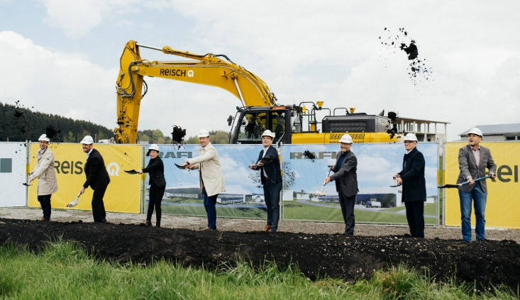
Bild 1: Spatenstich mit (v.l.) Andreas Reisch (Geschäftsführer Reisch Bauunternehmen), Jürgen Gaiser, Bettina Diesch (beide Planquadrat Architektur), OB Matthias Henne, Lothar Arnold (Geschäftsführer RAFI), Wolfgang Schuler (Geschäftsführer Reisch), Thomas Schnee und Rainer Doldinger (beide RAFI)

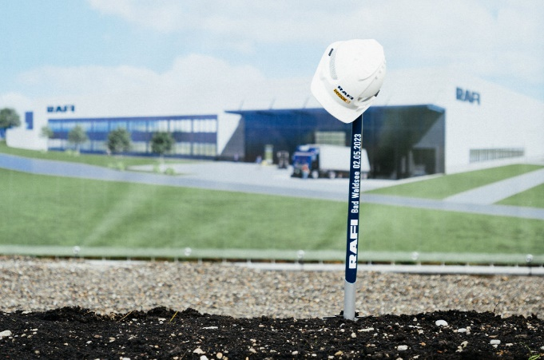
Bild 2: Symbolischer Spatenstich zum Baubeginn der neuen RAFI Betriebsstätte für Kunststoff- und Automatenfertigung, Metallverarbeitung und Werkzeugbau

Bilder: | rafi_spatenstich_3_2000px.jpg  rafi_spatenstich_2_2000px.jpg | Zeichen: | 1.897
Dateiname: | 202305013_pm_spatenstich-badwaldsee.docx | Datum: | 10.05.2023

Über die RAFI Gruppe
Das im Jahr 1900 gegründete Unternehmen entwickelt und produziert elektromechanische Bauelemente und Systeme für die Mensch-Maschine-Kommunikation. Dazu gehören Taster, Schalter, Touchscreens und Bediensysteme sowie elektronische Baugruppen. RAFI-Produkte werden eingesetzt in der Automation und Medizintechnik, im Maschinen- und Anlagenbau, in Straßen- und Schienenfahrzeugen, in Haushaltsgeräten sowie in der Telekommunikation. Die RAFI Gruppe agiert weltweit mit über 2.000 Mitarbeitern an Standorten in Deutschland, Europa, China und den USA. Der Hauptsitz der RAFI-Firmengruppe befindet sich in Berg bei Ravensburg.

Kontakt:  RAFI GmbH & Co. KG  Tatjana Schweitzer  Ravensburger Straße 128-134  88276 Berg  Tel.: 0751 89-1468  E-Mail: tatjana.schweitzer@rafi-group.com  Internet: www.rafi-group.com |  | gii die Presse-Agentur GmbH  Immanuelkirchstraße 12  10405 Berlin  Tel.: 030 53 89 65-0  E-Mail: info@gii.de  Internet: www.gii.de

